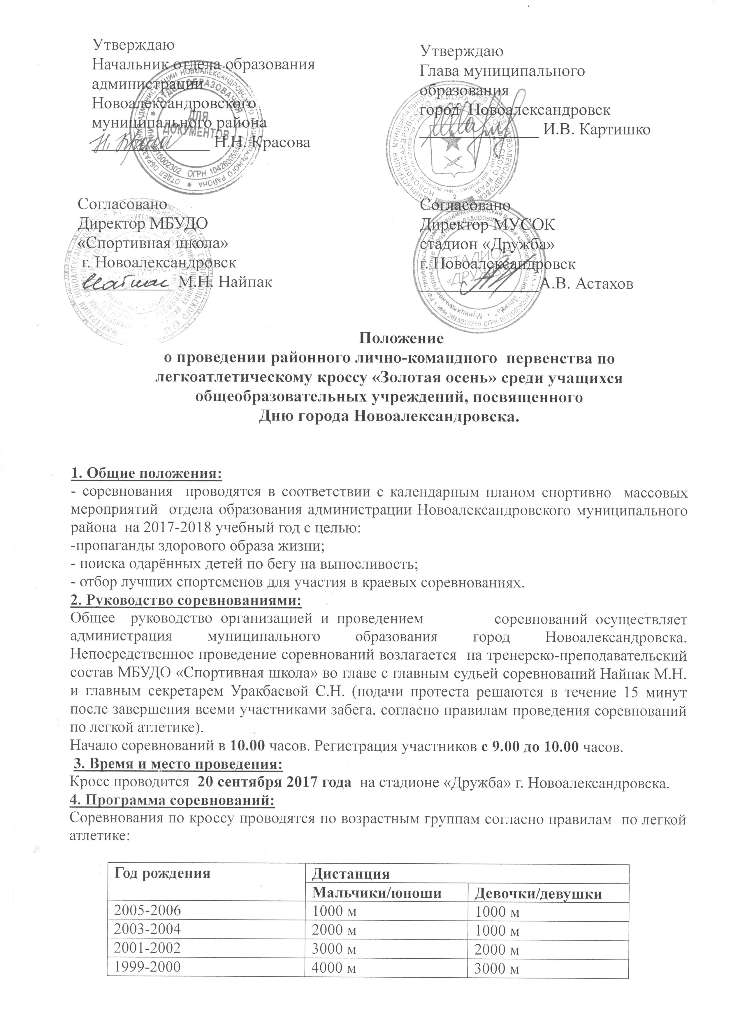

5. Требования к участникам соревнований:
Соревнования проводятся среди команд общеобразовательных учреждений Новоалександровского района. В соревнованиях принимают участие юноши и девушки, имеющие соответствующую спортивную подготовку и медицинский допуск.
6. Состав команды:
В лично-командном первенстве принимают участие не более 4 человек из возрастных групп 1999-2000, 2001-2002, 2003-2004, 2005-2006г.г. рождения с обязательным участием и девочек (девушке), и мальчиков (юноши) в каждой возрастной группе.
7. Определение победителей:
Соревнование проводится как лично-командное первенство. Командное место определяется по 6-ти лучшим результатам. В зачет идут лучший результат одного мальчика (юноши) и одной девочки (девушки), в каждой возрастной группе, кроме 1999-2000 г.р. При равном количестве очков победитель определяется по большему количеству 1,2,3 и т.д. мест. Участник сошедший с дистанции получает 10 штрафных очков (место определяется суммированием количества всех участников в возрастной группе спортсмена и 10 штрафных очков).
8. Награждение:
Победители и призёры в каждом виде награждаются дипломами и медалями. Команды занявшие 1,2,3-и места, награждаются Кубками и дипломами.
9. Подача заявок, документы:
На соревнование команда приезжает со следующими документами:
- Приказ о закреплении ответственного за жизнь и здоровье детей во время подготовки и участия в соревнованиях.
- Заявка от команды (Ф.И.О. участника, число, месяц, год рождения, полное наименование учебного заведения), с визой и печатью врача о допуске каждого участника к соревнованиям, заверенная медицинским учреждением и директором школы (приложение №1).
- Отчет – информацию о проведении соревнований по кроссу в образовательном учреждении.
Предварительные заявки на участие в соревнованиях необходимо подать не позднее 17 сентября 2017 года на почтовый адрес: novoal-dyussh@yandex.ru
10.Финансирование:
Все расходы по проведению соревнований, приобретению призов несет администрация муниципального образования город Новоалександровск. Все расходы, связанные с участием в соревнованиях, осуществляются за счет командирующих организаций.
11. Обеспечение безопасности участников и зрителей:
Данное спортивное мероприятие проводится на спортсооружении, отвечающее требованиям соответствующих нормативных актов, действующих на территории Российской Федерации, направленных на обеспечение общественного порядка и безопасности участников и зрителей, а также при условии акта готовности спортивного сооружения к проведению мероприятий, утвержденных в установленном порядке.
12.Страхование участников:
Все участники соревнований обязаны иметь при себе страховой полис, страховку от несчастных случаев на спортивных мероприятиях, которые предъявляются в мандатную комиссию.

Настоящее положение является официальным вызовом на соревнования.

